安徽六安公积金技术方案

目录

安徽六安公积金技术方案 1

第一章 引言 2

1.1 需求概述 2

1.2 业务功能简述 2

1.2.1 终端功能 2

1.2.2管理端功能 3

1.2.3 交易端功能 3

第二章 技术方案说明 3

2.1 假设及约束 3

2.2 技术方案概要 4

2.2.1 系统架构图 4

2.2.2 业务流程时序图 5

2.2.3 终端功能 5

2.2.4 运行环境 7

# 第一章 引言

## 1.1 需求概述

“六安公积金中心自助打印终端业务需求”是本地特色项目，通过自助打印终端，建立后台管理系统，抓取数据库信息，实现公积金的业务的相关查询及打印功能，可以有效的减轻中心前台人员工作压力，方便广大办事职工。

## 1.2 业务功能简述

### 1.2.1 终端功能

自助打印终端实质是带打印功能的触摸屏查询机，功能分两部分:

1、中心政策查询、贷款计算器，并在主页滚动显示中心简介、图片新闻等，2、个人和单位公积金业务查询、打印、盖章功能。

### 1.2.2管理端功能

1、实现客户端软件的下发、设备维护、参数同步等

### 1.2.3 交易端功能

1、实现与客户端交互，查询数据库信息，把数据传给终端

(可以与其他平台交易对接)

## 1.3 南天公司介绍

### 1.3.1 公司概况

云南南天电子信息产业股份有限公司（简称南天信息或南天），成立于1998年，是由云南省国资委控股的国有股份制高科技企业。公司于1999年10月14日在深圳证券交易所挂牌上市（股票代码000948），注册资金约2.47亿元， 是以软件业务、集成及服务业务、产品及服务业务三大主营业务为核心的现代化高科技企业，具有近30年建设金融行业和国家部分重点行业信息化工程的丰富经验。

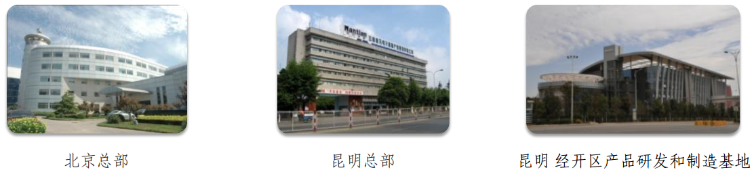

### 1.3.2全国分支机构

南天在昆明和北京分设2个总部，旗下有3家专业子公司，6家区域子公司。

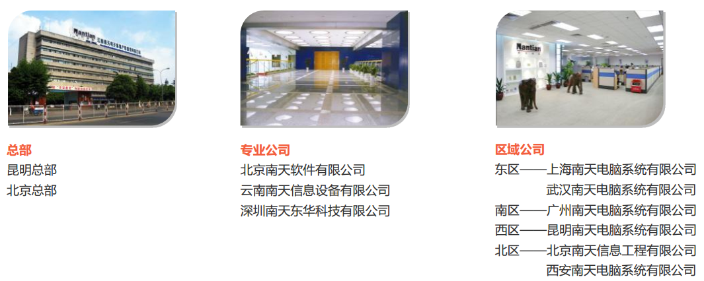

南天依托东、南、西、北四大区域子公司及遍布全国百余个城市的办事处，建立起了覆盖全国的应用开发及销售服务体系。各业务和经营单元间的紧密协同，保障了公司资源的有效整合和科学分配，可为客户提供高质量的IT专业服务。

### 1.3.3产品生产研发

南天在昆明和深圳分别建有金融电子产品生产研发基地。 总生产面积近十万平方米，年最大生产能力为100000余台。南天是国内专业生产金融电子化专用设备的主导厂商，目前产品已全面覆盖国内各大商业银行、 专业银行及新生银行，并出口到二十多个国家和地区。

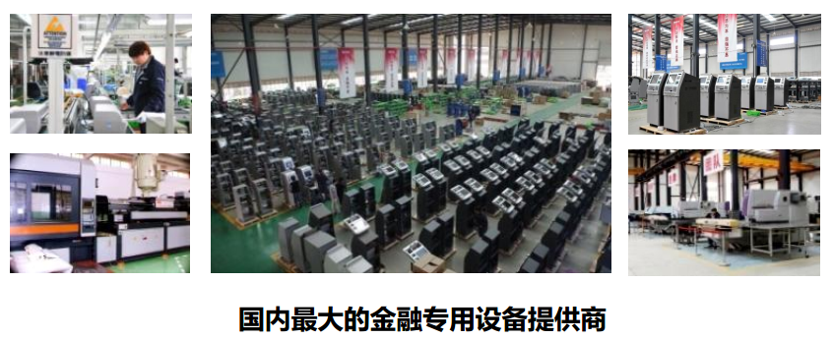

南天引进具有世界一流水平的日本富士机械制造公司SMT生产线，具备国际一流的制造加工能力。 产品生产严格按照质量管理体系要求和流程进行，可实现各环节、 全过程完全在基地内闭环完成。

南天是目前国内唯一具有从产品设计——生产制造——市场销售——应用支持——售后服务全生命质量周期管控能力的金融专用设备提供商。

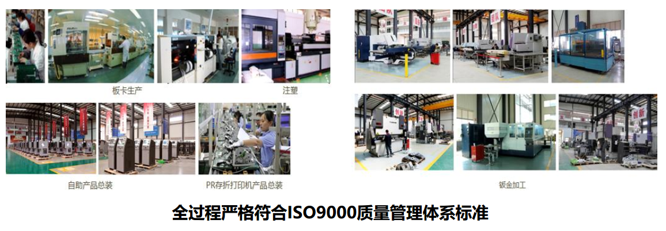

### 1.3.4主要资质

* ISO9001:2008质量管理体系认证
* ISO20000-1:2011 IT服务管理体系认证
* ISO14001:2004环境管理体系认证
* ISO27001:2005版信息安全管理体系认证
* SEI CMMI4级认证（软件成熟度）
* 国家认定企业技术中心
* 计算机信息系统集成一级资质
* 国家火炬计划重点高新技术企业
* 国家规划布局内重点软件企业
* 软件企业认定证书
* “南天NANTIAN” 注册商标被认定为中国驰名商标
* 信息安全服务资质（安全工程类一级）
* ITSS信息技术服务运行维护标准符合性证书
* 云南省信息安全技术防范资质（三级）
* 南天拥有自助服务设备的相关专利及相关知识产权286项。

### 1.3.4主要荣誉

* 金融行业中国IT服务专家（计算机世界）
* 水利部“金水工程”重要贡献奖荣誉证书
* 中国邮政储蓄统一版本工程建设最佳合作伙伴（国家邮政局）
* 中国邮政储蓄银行“最佳科技创新奖”
* 中国邮政储蓄银行2015年 “特殊贡献奖”
* 中国邮政储蓄银行2014年“最佳信息技术服务奖”
* 中国光大银行2013年“最佳IT供应商”
* 中银金融商务公司2013年“最佳合作厂商”
* 国家开发银行“2010年度IT运维优秀外包团队”
* 思科“2015财年大中华区最佳服务合作伙伴”
* 思科“2015财年大中华区企业行业最佳合作伙伴”
* 思科 合作伙伴计划金牌认证
* IBM 解决方案供应商
* IBM“顶级业务合作伙伴”
* 南天PR9存折打印机荣获云南省科技进步二等奖
* PR9荣获中国电子学会电子信息科学技术三等奖
* BST、 PR2E、 PR9获国家重点新产品证书，PR、 BST获云南省名牌产品证书

### 1.3.4主要客户

金融客户：

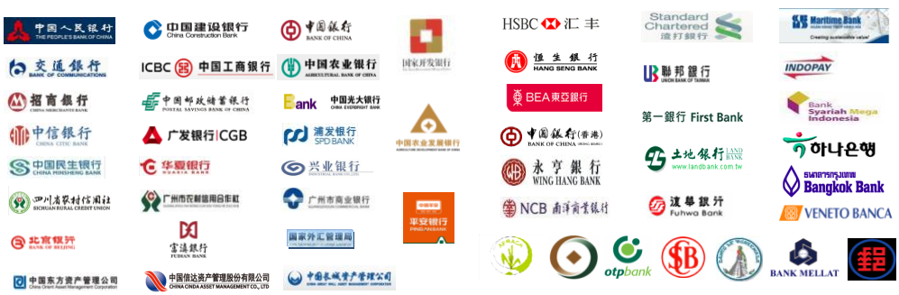

非金融客户：

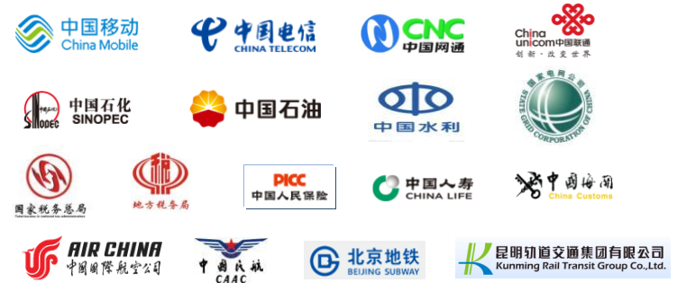

1.3.5产品介绍

南天是国内专业生产金融电子化专用设备的主导厂商

PR系列：南天PR系列存折打印机是南天在专业存打领域积累丰富经验的升华和结晶，是适应市场需求、进一步提升金融、 税务、 物流等行业工作效率的产品。 目前装机量超过150万台，市场占有率60%以上，该产品十余年来被列为国家级重点新产品。

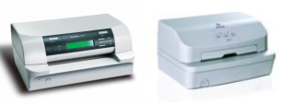

MX系列：MX系列扫描打印设备是南天根据办公领域共性需求，打造出的以批量24针打印和批量24bit真彩扫描为核心的高级扫描打印一体设备，可广泛应用于金融、 物流、 保险、 医疗、 政府和大型企业等行业。

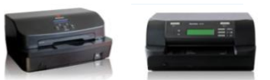

柜面产品：南天柜面产品总销售数量超过250万台，目前市场装机量已超过100万台套，市场占有率约40%，国内行业排名第一。南天目前拥有终端类、 影像类、 基础类等三大类别、 数十细分品种的柜面外设产品线，为银行业务电子化提供全方位的设备和方案支持。

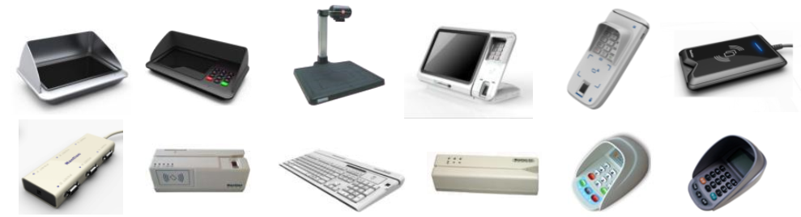

金融自助服务系列产品：南天金融自助服务产品被国家科技部、 国家税务总局等五个部委列为国家级重点新产品，市场装机量已超过10万台；在银行自助服务系统软件方案方面，也形成了围绕自助服务产品的完整解决方案。 近年来，南天又根据市场发展趋势，研发和推出了南天VTM虚拟柜员机、 南天自助发卡机、 南天自助回单打印机和南天智慧型网银自助终端等产品，可满足客户和市场多层次、 多方面的需求。

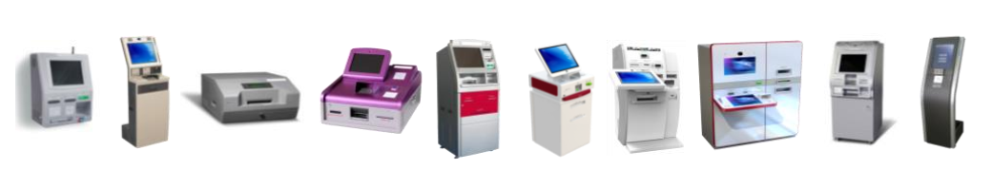

# 第二章 技术方案说明

## 2.1 假设及约束

无

## 技术方案概要

### 2.2.1 系统架构图



### 2.2.2 系统逻辑图



### 2.2.3 业务流程时序图



### 2.2.4 终端功能

#### 2.2.4.1公积金缴存证明及缴存

（1）自助终端分两个页面显示公积金基本信息和明细账目，明细账目可以按年度显示，可以查询全部历史明细

（2）公积金明细表打印只提供近期的缴存、提取明细（自上一年度7月1日至今），若明细记录超过25条，则只取最近的25条明细记录。

（3）有多个账户的职工，可以在页面中点击“其他账户”选择其他账户进行查询、打印

（4）该证明每月最多打印2次，重复打印，编号不同。

#### 2.2.4.2 未缴存住房公积金证明

（1）按职工身份证号码查询，若在 G 系统数据库中未匹配到该身份

证号码，则只能打印未缴存公积金证明（若在 G 系统中匹配到公积金账户，

则该按钮不可点）

（2）该证明页面为 A5 幅面。

（3）同一身份证每月最多打印 2 次，重复打印，编号不同。

#### 2.2.4.3 异地贷款职工住房公积金缴存使用证明

（1）无贷款或仅有一次公积金贷款且已还清方可开具

（2）异地中心名称、公积金贷款城市、贷款金额不打印

（3）每月最多打印 2 次，重复打印，编号不同

#### 2.2.4.4 公积金贷款信息及还款明细

（1）只能打印本人贷款，不能打印配偶贷款信息

（2）有多笔贷款的，默认打印当前未结清的贷款

（3）贷款银行除建行以外的其他银行，在终端的屏幕上弹出提示： 温馨提示：由于银行还款数据传送的滞后性，当前贷款余额及还款数 据可能与您的最新数据存在误差，给您带来的不便敬请谅解。 下方设立“接受”和“取消”按钮，点击接受进入查询页面

（4）屏幕上按年度进行翻页，可以查询到所有历史还款明细，点击 打印只打印最近 24 个月的还款记录。

（5）在自助终端屏幕上贷款基本信息与贷款明细分页面显示。

（6）每月最多打印 2 次，重复打印，编号不同。

#### 2.2.4.5 贷款结清证明

（1）查询人本人有公积金贷款，且余额为 0 方可打印

（2）每月最多打印 2 次

（3）同一笔业务重复打印，编号不同

#### 2.2.4.6 提前还款通知书

（1）查询人本人必须存在尚未结清的贷款方可打印

（2）提供提前结清和部分还款两种通知书供选择，若选择提前部分 还款，查询人需选择还款金额， 5 万起还，按万元递增。

（3）每月最多打印 2 次

（4）同一笔业务重复打印，编号不同

#### 2.2.4.7 单位公积金基本信息

（1）只有单位经办人才能打印本单位公积金信息

（2）每月最多打印 2 次

（3）同一笔业务重复打印，编号不同

#### 2.2.4.8 单位公积金明细表

（1）只有单位经办人才能打印本单位公积金明细信息

（2）选择会计年度进行查询、打印，本年度公积金明细每月可以打 印 1 次，以前年度每年可以打印 2 次。（元月 1 日至 12 月 31 日为一个会计 年度） 。 （3）如果明细记录条数较多，一页打印不完，采用相同格式续页继 续打印，直至打印完毕为止。

（4）本表不设置编号

#### 2.2.4.9 单位公积金汇缴书

（1）自助打印终端不能套打中心现有的公积金汇（补）缴书，本表是 提供给单位会计记账使用。

（2）前台核定后方可打印

（3）同一笔业务重复打印，编号不同

#### 2.2.4.10 单位缴款收据

（1）本功能是以后单位网厅开通后，供单位经办人打印记账使用

#### 2.2.4.11 凭条打印

（1）硬件配置中增加凭条打印机（增配）

（2）软件中增加相应程序控制，控制交易风险，遇到通讯故障、吞卡、盖章模块故障、交易非正常中断等情况，可以打印提示凭条。

### 2.2.5 运行环境

|  |  |
| --- | --- |
| **主机硬件环境** | |
| 客户端CPU | 主频不低于2.0G |
| 客户端内存 | 不低于1GB |
| 客户端磁盘 | 大于128G |
| 客户端设备 | 打印机、二代证阅读器、 |

|  |  |
| --- | --- |
| **分行服务器环境** | |
| 操作系统 | WINDOWS 2008 SERVER |
| 应用服务中间件 | tomcat |
| 数据库系统 | ORECAL 10g/11g |
| 存储空间 | 大于500G |

# 第三章 硬件平台介绍

## 3.1 硬件平台介绍（请参考实际投标设备）

### 3.1.1 硬件概述

客户可通过金融卡（磁卡、IC卡和ID卡）、身份证、带NFC功能的设备（如手机）或无卡登陆等登陆方式，在自助打印盖章机上进行自助回单打印等操作。

### 3.1.2 硬件图示

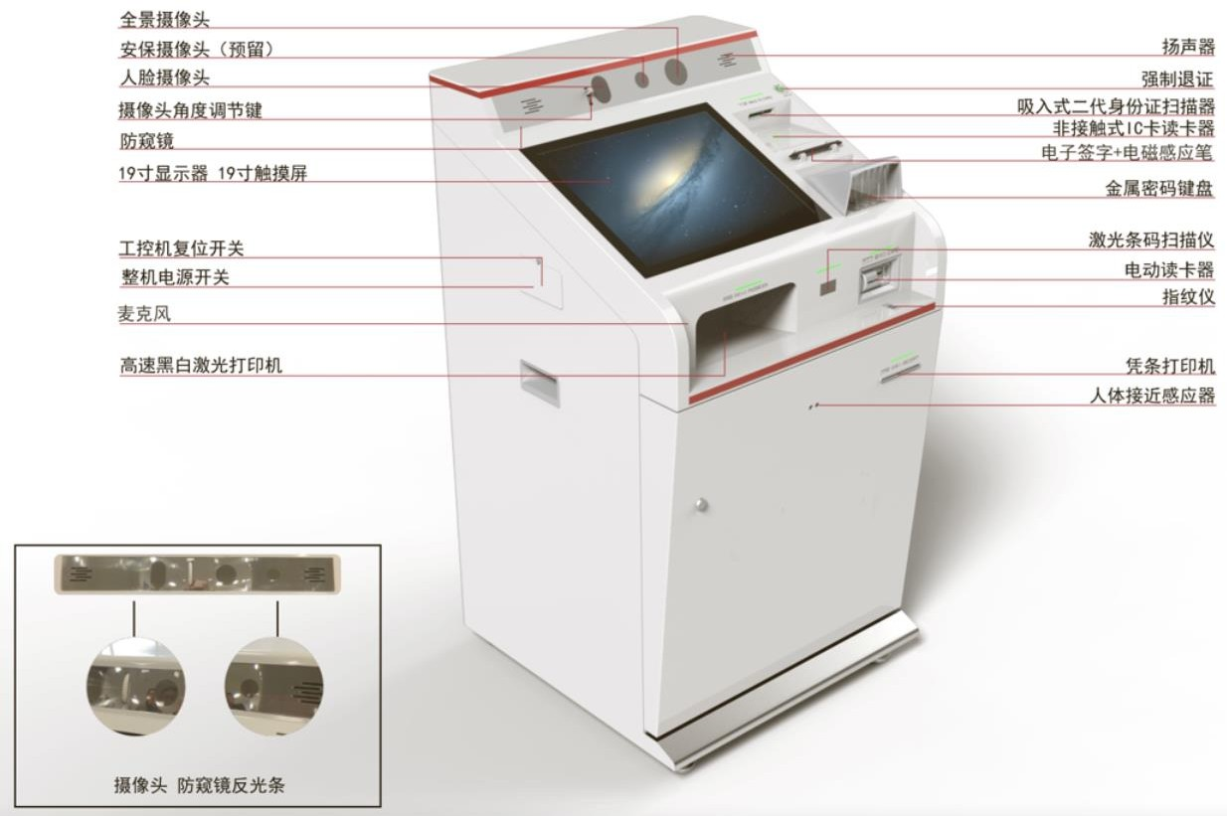

尺寸（mm）：宽×深×高（620×640×1150）

### 3.1.3 硬件特色功能

打印模块：

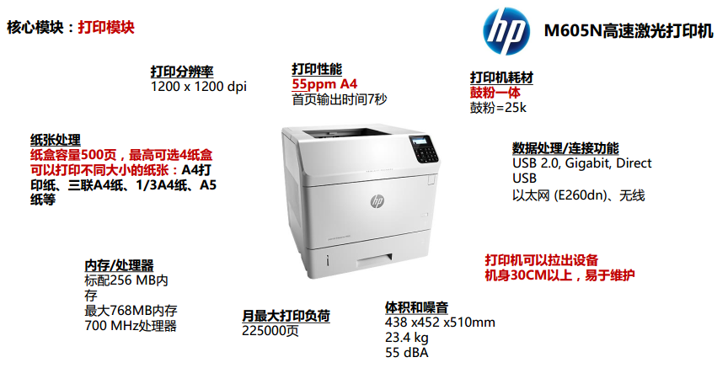

盖章模块：

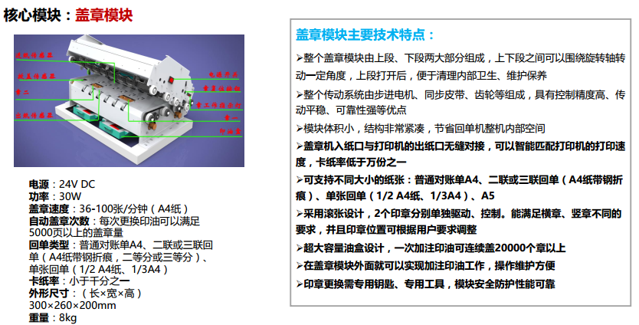

# 第四章　软件平台介绍

## 4.1 软件平台介绍

### 4.1.1 平台概述

软件平台系统H端和交易服务前置采用B/S结构，应用基于OFP iWAP开发运行平台构建。服务器端采用基于J2EE的应用服务器，在应用中访问数据库或通过调用相应的业务主机后台服务访问数据库，实现业务操作。

软件平台系统终端程序采用SIP技术开发平台，SIP的全称是（SelfService Integration Platform）自助服务系统集成应用开发平台的简称。是一个居于Web技术的应用软件开发平台，使用该平台开发出来的应用软件能够全面满足银行的各项业务需求，并实现软件与设备的硬件无关，同时该平台能够灵活部署，可同时支持BS（Brower Services）及CS(Client Service)两种接入模式，从而达到快速应用，快速部署，快速升级的目的。

### 4.1.2 基于MVC的J2EE架构

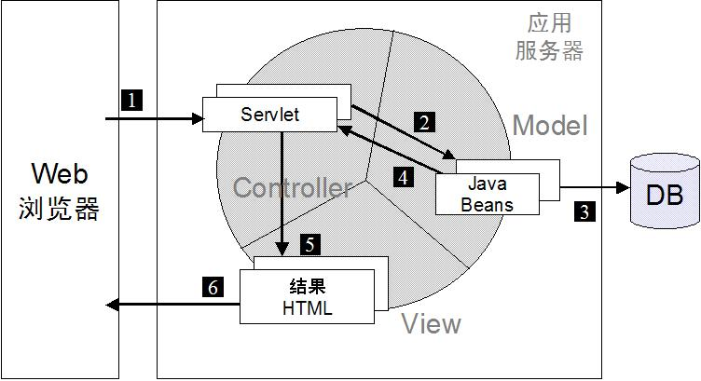

MVC是Model-View-Controller的简写。"Model"代表的是应用的数据来源和处理，"View"是应用的表示面，"Controller"是提供应用的处理过程控制，通过这种设计模型把应用逻辑，处理过程和显示逻辑分成不同的组件实现，这些组件可以进行交互和重用。MVC将表现(View)、控制(Control)、逻辑(Model)进行了有效的分离，是一种更加面向对象的处理模式。

在MVC模式中，表现(View)层主要管理所有的人机界面，而不去考虑业务如何处理。当界面风格、形式发生变化时，我们调整表现层的表现元素就可以达到目的，而不用去调整其他层次的内容。

控制(Control)逻辑层主要管理所有的表现调度和逻辑调度。通过调度完成正常的操作功能，并且在很多的智能化工作就是通过控制层来实现的。

业务逻辑(Model)在这里主要实现所有的对后台实现业务逻辑的服务的调用，同时完成后台服务数据与页面表示数据需要的转换作用。当后台业务逻辑发生变化时，不需要更改表现和控制层就能实现业务逻辑的变化。

### 4.1.3 交易请求示意

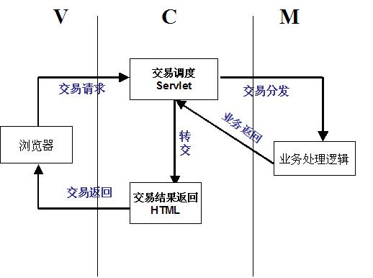

### 4.1.4 公积金查询打印系统参数的设置

　在整个公积金查询打印系统交易流程中，所需要的参数全部来自公积金查询打印系统交易前置。在公积金查询打印系统前置中就可以对公积金查询打印系统过程中的参数进行设置，如果公积金查询打印系统过程中有某项参数需要改变，则保证了改变参数的实时性。

### 4.1.5 客户等级的划分

　客户在公积金查询打印系统终端上面进行刷二代证时，系统可以获取到客户的等级，并且在公积金查询打印系统的H端可以对每个网点的VIP等级进行划分，保障了VIP客户的利益。

### 4.1.6 设备管理

　通过软件平台系统H端，可以通过Web网页的形式实时的查看到各个公积金查询打印系统终端的设备状态，并可通过短信的形式将设备异常状态通知到设备管理员，以方便设备管理员可以对设备的异常做出及时的处理。

### 4.1.7 交易前置处理响应能力

　公积金查询打印系统排队交易前置采用J2EE架构设计，并且在内部实现了高速处理、高速响应，支持至少200台终端同一时间内的并发访问处理。前置系统所采用的技术在中行和其他银行已有部署案例，并且经过实际生产应用的考验。在各大银行部署的交易前置，同时接入了3000台以上的设备，经过一年的实际运行中，并未出现处理缓慢或服务器死机等现象。

### 4.1.8 终端软件自动更新

　公积金查询打印系统排队H端提供终端版本管理功能。在H端的Web管理页面上可以上传软件更新包，按照条件选择需要网点进行进行更新。装有排队核心逻辑的公积金查询打印系统终端在启动时将自动到服务器上进行版本更新查询，当查询到有更新包时会将更新包下载到终端，网点内的其他公积金查询打印系统终端在启动时会向装有排队核心逻辑的公积金查询打印系统终端进行版本更新查询并进行版本更新。

### 4.1.9 终端响应速度

　终端程序采用SIP开发平台进行系统功能实现，由于采用MVC架构模式，在响应客户的操作时可以不会出现停顿、假死等现象，在保证网络通信顺畅和网络响应速度的情况下可以保证每个交易在0.5秒内完成处理。终端程序界面采用HTML技术制作保障了界面的美观性的要求。在界面设计时严格遵循客户体验最优化的严责，保障了交易过程中客户的操作便捷和简洁明了。

### 4.1.10 二次开发

　公积金查询打印系统平台的终端程序和交易前置采用南天自主研发的先进平台技术，大量使用可视化配置的形式进行交易的流程和参数配置，并有一套完善的开发规范。对于二次开发人员而言，只需更具需求进行参数配置、流程配置、界面制作后即可完成一个新的交易。

### 4.1.11 其他渠道接入

　公积金查询打印系统综合前置部署于分行服务器，可以更具文件配置的形式改变报文形式、通信方法，并能够提供出公积金查询打印系统信息录入接口。今后其他其他渠道需要接入时，只需按照约定的格式将报文发送至公积金查询打印系统综合前置，即可实现其他渠道的接入。

### 4.1.12 系统特点

#### 4.1.12.1 成熟稳定的系统架构

　　系统采用B/S模式应用中在业界稳定成熟的J2EE架构，南天在J2EE架构系统实施方面有丰富的经验，本次项目的系统架构正是建立在我们已在多个项目成功实施的软件架构基础上，是一个经过实践考验的稳定的系统架构。

#### 4.1.12.2 良好的功能扩展性

　　为了使系统具有良好的功能扩展性，系统在设计时充分考虑了功能划分上的模块性，引入了基础服务平台层和公共管理层，将业务功能按子系统划分，为今后扩展功能打下了良好的基础。

#### 4.1.12.3 灵活的参数化设计

　　系统在设计时，充分考虑了系统的参数化设计，在权限控制、流程控制、帐户监控指标等方面的参数化设计实现，为系统在运行时提供了较高的灵活性，可以方便的适应业务变化。

#### 4.1.12.4 平台化的开发

　　系统采用J2EE架构开发，应用了WebDE前端开发平台，不仅规范了前台的开发，而且提高了开发下效率。同时配合系统架构中的基础服务平台层和公共管理层，使得应用开发只用关注业务逻辑，提高了开发效率和系统的稳定性。

#### 4.1.12.5 基于角色的动态菜单

　　系统的权限按基于角色控制的权限设计思路,系统提供有清晰的菜单等级分类，分别对应各种应用模块。可以定义多种角色分类。每个机构，角色都有对应的所属的应用模块，菜单，交易，以此完成动态菜单，个性化设置功能需求。当用户登录后，系统会根据用户的角色及所属机构权限定义，选择正确的菜单显示。实现了动态菜单的功能，不同的角色进入系统会有不同的应用菜单的选择

#### 4.1.12.6 自动化的消息发布

　　在系统的架构中包含有消息发布基础服务，通过此功能可以向指定的机构、人员发送各种信息。

#### 4.1.12.7 跨平台设计

　　系统采用跨平台的设计，支持多种设备厂商的设备接入，为公积金中心设备的保值提供了基础。

### 4.1.13 技术平台选型

|  |  |  |  |
| --- | --- | --- | --- |
| 网点前端渠道管理系统_服务器 | 硬件系统 |  |  |
| 操作系统 | Linux/Windows |  |
| 数据库系统 |  |  |
| WEBServer | WEBSphere8及以上 |  |
|  |  |  |
| 自助服务终端 | 硬件系统 | 参考硬件配置 |  |
| 操作系统 | Windows |  |
| 浏览器 | IE6.0 |  |
| 打印机 |  |  |
|  |  |  |

# 第六章 项目实施方案

## 6.1 项目实施工作计划

### 6.1.1 系统开发、测试、培训计划

#### 6.1.1.1 项目主要实施步骤

**项目计划**

**目标：**对项目进行估算，确定项目的执行计划。

**主要活动：**

为保证项目计划的合理性，项目计划分为两个阶段：项目启动后，项目负责人根据前期掌握的情况，对项目进行估算、制定初步的计划。因此时的需求还不确定，所以不把此时的计划作为基线。计划基线一定在需求基线确定后形成，即需求确定后，项目负责人完成最终的项目计划，评审通过后形成计划基线。

项目经理在此阶段会重点、全盘考虑项目实施过程，主要活动是进行估算、任务分配。

**1、项目估算**

我们对项目的估算方面主要包括软件规模、工作量、进度、成本、风险、环境（包含关键计算机资源）以及软件工程技术活动等。

项目估算需要有历史同类项目数据进行参考，但因原有条件的限制，目前历史数据不够充分，所以在实际过程中，我们会更多的采用Delphi估算方法，即利用技术专家的经验，互相讨论，尽可能达成相近的估算值。通常做法是：

* 项目经理作为估算组长，准备和估算相关的材料，将待估算的条目分发給估算小组成员，估算小组成员进行个人独立估算, 并填写个人估算表。
* 估算组长汇总个人估算结果，主持、召开会议， 对于估算偏差大于30%的条目，经讨论后由小组成员重新估算。
* 项目经理汇总最终估算结果，填写估算总结表。

**2、项目计划内容**

在项目计划阶段除需要产生项目总体计划外，还需要编制其他专题计划，如质量保证计划、配置管理计划、测试计划、验收计划等。所有的计划在编写时，其规范性、全面性由质量管理人员协助把握。

**3、项目跟踪**

在项目实施过程中，我们会通过计划中的报告制度、里程碑评审、质量管理人员等对项目执行情况进行跟踪，结果主要反映在一系列的报告中。

**交付成果：**

项目总体计划（组织计划、范围计划、进度计划）、质量保证计划、配置管理计划、沟通管理计划、测试计划、验收计划。

**开发环境准备**

**目标：**为项目搭建并测试开发环境。

**主要活动：**主机安装调试，网络安装调试，数据库安装调试。

**交付成果：**开发环境配置说明，开发环境测试信息表。

**需求讨论**

**目标：**确保需求讨论活动规范、有序，编制的需求规格说明书与公积金中心需求一致，并通过评审得到公积金中心确认。

**主要活动：**

本阶段的主要活动内容包括需求采集、需求讨论分析、编写需求规格说明、需求评审、需求变更控制、需求跟踪等。

**1、需求采集**

由于公积金中心前期已经组织人员对“公积金中心自助打印系统”软件的业务需求进行了充分的调研、收集与整理，所以将简化大量需求采集的工作。南天将根据自己的实施经验，采集一些可能未反映在业务需求书中或描述不够充分细致的需求。

在需求采集时，我们通常采用需求讨论会的形式，充分交流、充分沟通，主要了解以下事项：

* 用户业务与项目有关的部分；
* 用户的工作流程、用户的相关部门及职责；
* 用户原有系统的现状、使用人员的技术水平；
* 用户对项目交付成果的期望和具体要求。

**2、需求分析与编制需求规格说明书**

在充分了解用户需求的基础上，需求小组采用适合的需求分析方法，编写规范的《需求规格说明书》。《需求规格说明书》是确认项目计划和项目验收的重要依据，必要时，可在有关的章节中引述其它资料作为附录。编写需求时，应尽量将需求条目化，便于后期的实现跟踪。

**3、需求评审与确认**

为保证需求定义的正确性、完整性和清晰性，在《需求规格说明书》编制完成后会对其进行评审。

考虑到需求的重要性，对于需求评审我们经常采用会议评审的方式，邀请同行专家、技术专家、用户业务人员等共同参与，在会议前将评审资料提前发放评审参与人员，让大家有足够的时间进行准备。评审时的主要准则是：

* 需求的可追溯性；
* 需求分析结果与用户需要的一致性；
* 可测试性；
* 设计的可行性；
* 操作和维护的可行性；
* 需求表达的无二义性。

评审通过的《需求规格说明书》必须经过公积金中心确认。

**4、需求变更与跟踪**

经评审通过后的需求建立需求基线，纳入配置管理，一旦发生变更，必须经过变更流程。

在项目后期实施过程中，为保证所有的需求被设计、被测试，我们通过需求跟踪表跟踪需求的实现以及变更过程。

需求跟踪表是项目验收的重要依据。

**交付成果：**需求规格说明书、需求跟踪表。

**系统分析与设计**

**目标：**

项目设计工作遵循既定的步骤和原则，保证《需求规格说明书》中的各项要求在设计时都能够得到满足。

**主要活动：**

此阶段的主要工作是对新、旧系统进行分析，采用适当的方法和技术进行设计，编写设计说明书。设计过程中我们主要遵循以下原则：

* 全面地反映《需求规格说明书》的各项要求；
* 采用适合本项目的系统化的设计方法和模型；
* 便于编码实现、测试、维护和使用；
* 适当考虑以后的重用性、扩展性和可移植性。

设计通常分为概要设计、详细设计两个部分，设计结果产生相应的设计说明书，同《需求规格说明书》一样，需要进行评审。参与人员主要是技术专家小组。我们的评审原则主要围绕：

* 设计方案是否满足概要设计中的各项要求；
* 设计方法和采用标准是否适宜；
* 设计方案是否满足质量要求；
* 设计方案实现所需投入的人日；
* 设计方案的主要优、缺点。

评审通过后的设计说明书建立基线，纳入配置管理，执行变更控制流程。

**交付成果：**总体设计说明书、概要设计说明书、详细设计说明书、数据库设计说明书。

**编码**

**目标：**严格根据设计要求产生规范的代码、数据。

**主要活动：**

本阶段主要是编码工作。

在编码时我们按照公司规定的统一编码规范（如《C语言编程规范》、《Java编程规范》等）或项目组的内部约定，要求所有编码人员严格遵循。

编码过程中，项目执行代码走查制，由专人负责对项目组成员的代码进行抽查。质量管理人员检查项目代码的规范性、项目内成员互相检查有效性。对于违反开发规范的应责令其重新编写，并在周报中记录。

编码人员在编码的同时，同步进行单元测试，及时改正发现的错误。

**交付成果：**源代码。

**系统测试**

**目标：**

确保软件产品的质量，使系统能够达到《需求规格说明书》中规定的功能要求、性能要求等，确保系统在要求的硬件和软件平台上工作正常，保证软件产品能够符合用户要求，顺利通过验收。

**主要活动：**

本阶段的主要工作是进行系统的全面测试，通常测试类型包括组装测试、系统测试、业务测试和验收测试，项目中具体需要执行的测试在项目计划时的《测试计划》中定义。

**1、测试方案**

项目成员组成专门的测试小组，编写各项测试的《测试方案》，其中包含测试用例。《测试方案》的主要内容：

* 测试工作安排：任务分解、覆盖范围、参与人员、负责人、时间要求等；
* 测试完成标志；
* 测试用例描述：包括用例ID、测试对象版本号、用例描述、测试环境、操作步骤（含输入数据）、预计输出结果等。

在项目实施过程中，对于不同测试用例的编写时间要求不同，我们通常是：

* 需求完成时，开始编写验收测试用例；
* 概要设计完成时，开始编写系统测试案例；
* 详细设计完成是，开始编写单元测试案例。

编写完成的《测试方案》必须经过评审，评审重点是测试用例，评审后纳入配置管理。

**2、测试记录**

在测试过程中，我们会完整的记录测试过程，测试记录内容主要包括：

* 测试日期
* 测试人
* 实际输出结果
* 实际输出结果是否与预计结果一致（不一致时，填写《BUG处理记录表》作为附件）

**3、Bug处理**

测试过程中发现的Bug由测试人填写记录使用的测试用例编号ID、Bug的具体情况描述、Bug发现阶段、Bug严重等级等提交测试负责人，测试负责人指定Bug处理人，改正后重新进行相关测试，以确认修改的正确性。

Bug发现、处理、验证等过程相关人员必须完整记录于《Bug处理记录表》中。如果涉及已纳入基线库的配置项的更改，严格执行变更控制流程。

对不确定原因，或是暂时不能修改的Bug，应指出避免用户使用时发生此种错误的限制性条件。

**4、测试总结**

每次测试完成后，由测试负责人对测试过程进行总结，完成《测试总结报告》，包括测试结论、工作量投入、经验总结与建议等。

**5、其他文档**

在测试阶段将完成各个系统《用户手册》《安装手册》及《技术手册》的编写工作。

**交付成果：**测试方案、测试记录、测试总结报告、用户手册、安装手册、技术手册。

**运行维护**

系统切换完成后，系统进入运行维护期，一般持续1-4周的时间。

**系统文档**

**目标：**完成用户文档的编写。

**主要活动：**

参考软件需求说明书及系统详细设计说明书，并在已开发好的系统上进行测试验证，完成用户手册等用户文档的编写。

**交付成果：**《用户手册》《安装手册》《二次开发手册》《系统管理员手册》。

**用户培训**

**培训对象**

根据工作的需要，我们将分行、分行各支行的相关人员培训。培训对象分为如下几类，

* A. 开发人员：参与应用系统开发的软件技术人员；
* B. 系统管理员：负责应用系统运行维护，对操作员提供技术支持的人员；
* C. 操作员：使用本系统的一般业务操作人员；
* D. 系统安装人员。

**培训方式**

可采用的培训方式包括授课、现场指导及实习三种。具体时间、地点和方式由双方协商确定。

**培训内容**

**1、JAVA系统基础培训**

目的：使开发人员熟悉JAVA语言。

对象：项目开发人员。

**2、数据库应用开发培训**

目的：使开发人员和管理人员具备安装、配置、管理数据库系统的能力，数据库管理员可以承担系统运行时的数据库维护工作，开发人员具备数据库应用开发能力。

对象：项目开发人员和数据库管理人员。

**3、应用系统开发培训**

目的：使开发人员具备在LINUX操作系统独立使用编程工具(包括中间件、数据库产品工具及南天多媒体自助服务系统软件产品)进行应用系统后台服务端开发能力。

对象：项目开发人员。

**4、中心管理系统操作培训**

目的：熟练使用将来的运行中心管理系统，特别是针对自助机具监控管理系统集中的业务和操作特点进行培训，并熟悉监控运营管理系统的日常操作。

对象：监控中心管理员。

**5、业务操作培训**

目的：熟练使用设备端应用系统，业务操作。

对象：网点设备维护人员。

**6、应用系统维护培训**

目的：了解掌握系统架构和数据库结构，具备一定应用的维护能力。

对象：应用维护人。

**7、系统安装培训**

目的：了解并掌握“公积金中心自助打印系统”软件的安装调试方法。

对象：公积金中心及相关厂商的系统安装人员。

**8、系统运行维护培训**

目的：了解并掌握“公积金中心自助打印系统”软件的系统运行维护方法

对象：公积金中心及相关厂商的系统安装人员。

**9、其他公积金中心认为需要的培训**

**培训流程**

* + - * + 制订培训计划
* 在培训实施前，项目负责人指定培训负责人。
* 培训负责人应在培训实施前与用户沟通，根据用户需求和培训意向组织编写《用户培训计划》。
  + - * + 培训准备
* 培训负责人组织相关人员编制培训教材、准备培训环境等。
  + - * + 培训实施
* 培训负责人或其指定项目组成员进行培训的实施工作。
* 培训实施前应向参加培训的人发放培训教材，使其对培训的内容事先有所了解，加强培训的效果。
* 培训时向参加培训的人发放《培训调查表》，收集培训的反馈意见。
  + - * + 培训总结
* 培训结束后，培训负责人根据培训师的反馈意见和《培训调查表》的反馈信息，对此次培训的效果进行总结。
* 培训负责人对于用户提出的意见（包括对培训师的意见和对项目产品的意见）进行整理，制定出相应的改进措施。
* 培训负责人完成《用户培训总结报告》。

**系统验收**

**目标：**对项目成果进行全面的检查、验证。

**主要活动：**

此阶段的活动主要是对项目成果进行检查、验证，项目成果包括文档、代码和数据。

**1、内部验收**

对于涉及应用开发的大型项目，我们通常会进行内部验收，其标准：

* 项目目标的要求是否均已实现；
* 是否按合同规定执行；
* 项目成果是否具有完整性、规范性、一致性和有效性等。

内部验收的依据是《需求规格说明书》、《项目跟踪表》和项目相应的规范。内部验收的主要工作是进行产品基线审计；测试人员进行验收测试，验证系统功能是够实现；质量管理人员检查项目文档的完整性、规范性；代码的规范性；技术专家检查项目成果（代码、数据和文档）的有效性、一致性。

验收过程形成《内部验收报告》，以上人员对验收给出结论，在《内部验收报告》上签字。

**2、公积金中心验收**

按照合同要求，遵循公积金中心的验收方式，项目经理、销售人员或项目主管负责与公积金中心关联，对项目进行最终完全确认。验收结果形成《系统验收报告》，《系统验收报告》是项目成功与否的重要标志，是项目结项的重要依据之一。

**交付成果：**验收报告、项目成果清单

### 6.1.2 软件开发阶段进度计划

整个计划，在需求充分，公积金中心技术和业务人员配合紧密的情况下，南天承诺能够按时完成开发、测试、上线及售后任务。

**人力资源角色定义**

|  |  |  |
| --- | --- | --- |
| 角色名称 | 职责 | 资格与技能 |
| 项目经理、开发经理 | 项目管理，项目计划的制定，资源调配 | 计算机相关专业学士学位以上，5年以上金融软件开发经验，有丰富的项目管理经验 |
| 高级程序员 | 系统详细设计，代码编写，单元测试 | 计算机相关专业学士学位以上，3年以上金融软件开发经验，熟悉业务，具有一定的项目管理知识与经验。熟悉平台的开发(Oracle、C或Java) |
| 程序员 | 代码编写，单元测试 | 计算机相关专业学士学位以上，2年以上金融软件开发经验，熟悉业务，具有一定的项目管理知识与经验。掌握平台的开发(Oracle、Tuxedo、C或Java) |

### 6.1.3 系统安装上线计划

#### 6.1.3.1 试点投产停业

由于本系统试点投产期间，不涉及本系统或后天相应系统停止服务，因此不需停业。仅需要分行提前安排好试点网点（业务量不是很大，不是很忙的网点，以便为试点提供更好的操作便利）。

#### 6.1.3.2 试点依赖说明

试点前需保障：网络环境畅通

### 6.1.4 投产过程计划

#### 6.1.4.1 投产过程划分

按照投产过程中目标对象的不同，将投产过程划分为以下几个阶段（T日为使用旧线系统的最后一个工作日）：

准备阶段，完成公积金中心管理系统的安装，其中的工作主要由负责相关内容的技术部门完成，需提交相应的数据库文件和安装环境文件，以及系统安装文档版本。要求所有工作在T-2日完成。

投产阶段，实现公积金中心打印终端应用的安装，由负责相关内容的技术部门完成。工作在T日前完成，终端应用成功运行，按成投产工作。

联机验证，在T日，通过联机交易对系统投产情况进行验证。

|  |  |
| --- | --- |
| **步骤** | **内容** |
| 1 | 检查系统环境准备情况。  含：操作系统、相应软件环境、数据库文件情况检查。检查该环境和测试环境差异性。 |
| 2 | 从源数据系统导出数据库表，供营销平台使用。 |
| 3 | 公积金中心管理系统导入数据表 |
| 4 | 安装打印终端应用版本 |
| 5 | 完成版本的设备进行联机交易验证 |
| 6 | 联机测试通过后可正式营业 |

#### 6.1.4.2 系统准备

* **公积金中心管理系统安装或升级过程说明**

1）、操作系统安装

2）、数据库安装

3）、数据库划分及建立

4）、web服务软件安装

5）、应用系统环境拷贝

#### 6.1.4.3 复查阶段

系统环境检查：版本，支持库版本.

数据完整性检查：数据库文件，表空间，字符集是否符合要求。

应用系统完整性：版本是否符合要求，用户环境和相应权限是否符合要求。磁盘空间是否符合要求。

#### 6.1.4.4 投产上线

1）、公积金中心管理系统服务启动；

2）、公积金打印终端应用全辖安装；

#### 6.1.4.5 联机验证

完成上线工作后，业务人员通过公积金打印终端应用进行验证。

#### 6.1.4.6 回退预案

1. 停止公积金中心管理系统服务；
2. 撤回端机版本。

# 第七章 技术服务和售后服务的内容及措施

## 7.1 服务的方式

按照项目和公积金中心的需要，南天公司提供如下服务方式：

**远程支持：**400及远程电话、传真、电子邮件

**现场服务：**公积金中心及设备使用现场

## 7.2 服务的内容

本项目的服务内容包括：

#### (一) 公积金自助打印系统开发

1. 南天严格按照公积金中心项目计划实施，完成公积金自助打印系统的开发和测试，并按照公积金中心的统一安排，实施试点。

在功能测试、试点、上线等期间我方将派驻1-2名技术人员现场支持，直至完成项目验收。

在试运行及维护阶段，若产品应用软件系统出现问题，公司应指定技术人员_3_小时内赶到现场，1小时内解决问题。

1. 培训：

根据需要，我们将对公积金中心的相关人员进行培训。培训对象分为如下几类，

A.系统管理员：负责应用系统运行维护，对操作员提供技术支持的人员；

B. 操作员：使用本系统的一般业务操作人员；

C. 系统安装人员。

#### (二) 保修期内服务

项目完成后，按照公积金中心运营服务标准提供支持服务，本次项目新功能客户化工作的免费维护期为投产后一年。

* **服务内容**

故障修复、系统优化

* **服务类型**

响应式维护服务：7X24关键性业务服务

#### (三) 软件升级内容

保修期内软件升级内容：

设备端软件：设备端应用的部分功能优化；

服务器端软件：服务器端软件的部分功能优化；

保障系统的稳定运行，并确保本系统相关技术内容符合监管部门要求。

#### (四) 保修期外服务

南天为本系统提供终身技术服务。在系统保修期过后，南天公司可以继续向客户提供本项目的专业维护服务。

* **服务合同**：另行签定服务合同，获得南天公司的标准技术支持和服务，所获得的支持与服务的内容与保修期内的标准相同。
* **零散服务**：根据每次的具体情况进行应用系统的优化升级和现场支持。

## 7.3 服务的质量保证

南天具有二十年的银行软件开发实施经验，我们深刻理解应用软件项目的实施是事关银行未来发展的关键作用。每一个系统项目都具有涉及面广、时间紧、安全性要求高等特点。要保证工程的顺利实施及工程质量，必须通过项目中的多方通力合作，加强项目实施管理，并严格按照软件工程的方法及有关标准实施。

南天公司结合多年的系统集成软件开发实施经验，从九十年代末期即开始建设并推行软件开发项目管理体系及质量保证体系——南天质量体系，先后引入ISO9001、PMBOK、CMM、CMMI等工程化、规范化的国际标准和管理理论，并于

* + 2001年通过ISO9001：2000版认证；
  + 2003年通过CMM等级3评估；
  + 2004年通过以国家信息产业部参照CMMI发布的SJ/T11235标准为依据的SPCA3级评估。

在软件开发项目实施过程中，我们以质量体系规范为指导，结合项目实际情况，通过对项目管理关键领域进行科学管理，以保证项目按计划、按质量完成。我们将重点关注下面几方面关键要素：**需求、计划、质量、人力资源、沟通、风险**。

* 首先我们将明确项目的需求，即项目范围管理，是为了实现项目的目标，对项目的工作内容进行控制的管理过程。它包括范围的界定，范围的规划，范围的调整等。
* 其次，我们将制定合理的项目实施进度计划，通过对项目进度的控制保证项目在计划时间内完成。
* 为了确保项目达到客户所规定的质量要求，我们还将制定质量计划，主要包括为保证项目质量所实施的一系列管理过程，如质量规划、质量控制和质量保证等。
* 在项目实施过程中，人力资源无疑是非常关键的要素，为项目实施需要准备了充沛的人力资源，其中包括了具有丰富金融行业项目实施经验的项目管理人员和技术人员，才能确保项目按要求顺利完成。
* 在软件开发项目的实施过程中将涉及多方面，包括科技部门、最终用户的多个业务部门等各相关部门，以及硬件、系统软件供应商、应用软件开发合作商等，这些与项目直接相关的我们称为项目干系人，项目干系人之间的沟通是否有效、及时是项目成败的关键所在。为此我们需要制定项目的沟通计划，以确保项目的信息的合理收集和传递，它包括沟通规划，交流方式和进度报告等。
* 凡事预则立,不预则废。项目中可能遇到各种不确定因素，没有人可以预言项目实施过程中会出现那些问题，而风险管理的目的，就是对可能的风险进行分析，分析风险的危害程度、出现的概率等，从而事先制定风险规避或降低的策略，归纳来讲项目风险管理主要包括风险识别，风险量化，制订对策和风险控制等。

## 7.4 对服务需求的响应

**南天故障服务响应**

**故障响应时间——**接到故障通知后响应时间为30分钟以内；

**故障解决时间——**软件故障在2小时内提出解决方案并解决；

## 7.5 工作计划、投入的服务队伍

#### (一) 项目组织

项目组织方面，我公司将委任**具有丰富项目管理经验的管理人员担任本项目的项目总负责人及项目经理**。我们会发挥南天公司的整体技术优势，安排经验丰富的工程师参加项目，严格按照项目实施计划执行项目，保证项目的工期要求和技术实现。

#### (二) 合作方式

在合作方式上，南天根据公积金中心的具体情况，以及多年系统的开发经验，建议本项目的开发采取以下开发方式：

本项目的开发组由公积金中心和南天公司共同组成，充分发挥各自的资源优势。

业务需求、系统测试、系统验收以公积金中心为主，南天公司派出系统分析员，进行需求理解和界定工作，并对测试验收工作提供必要的技术支持。

南天公司与公积金中心的技术专家共同进行系统的设计工作，并提供技术攻关、实现方法试验，以及项目所需的各种技术支持。

南天公司将在项目实施的各个阶段，配合公积金中心的要求，投入技术力量，完成项目的开发实施工作。

#### (三) 质量管理

质量管理方面，我们保证在工作中严格执行CMM过程规范，确保各阶段工作的有效性，确保项目实施和项目文档的规范性，把满足用户要求的、安全的、高可靠的系统适时地交付用户。

#### (四) 项目管理要点

##### 1 范围管理

项目范围管理的目标是界定该项目所覆盖的整体工作要求和单项工作要求，从而促使项目工作成功地完成。界定的内容包括产品范围界定，工作范围界定。

产品范围界定--产品范围的特征和功能包含在产品或服务中。

工作范围界定--项目工作的完成为的是能交付一个有特殊的特征和功能的产品。

##### 2 风险管理

项目风险管理是指对项目风险从识别到分析乃至采取应对措施等一系列过程，它包括将积极因素所产生的影响最大化和使消极因素产生的影响最小化两方面内容。

风险识别--确认哪些风险有可能会影响项目进展，并记录每个风险所具有的特点。

风险量化--评估风险和风险之间的相互作用，以便评定项目可能的产出结果的范围。

风险对策研究--确定对机会进行选择的步骤及对危险作出应对的步骤。

风险对策实施控制--对项目进程中风险所产生的变化作出反应。

##### 3 进度管理

我们需要根据事先大致确定的工程交付日期进行项目进度的安排，这一安排应该足够细致，最后形成一张进度表（形式上可能是一张宏观表和许多张细化表的组合）。首先要进行工作任务排序,收集公积金中心对各工作任务实施次序的要求，识别工作任务间的依赖关系和约束条件。然后进行时间估算，对完成每个活动/任务/子任务的时间进行估算。最后通过评审确定进度计划表。

进度表使得项目负责人可以监督项目的进度，并控制整个项目的交付时间。项目进度表将定义必须被跟踪和控制的任务及里程碑。通过项目跟踪的方式来控制项目的进度。项目跟踪可以通过以下方式实现：

* 定期举行项目状态会议，由项目组各成员分别报告进度和遇到的问题。
* 评估所有在软件工程过程中所进行的复审的结果。
* 确定正式的里程碑是否在预定日期内完成。
* 比较项目表中列出的各项任务的实际开始日期和计划开始日期。
* 与开发者进行非正式会谈，获取他们对项目进展及可能出现问题的客观评估。

根据本项目的工作任务分解，我们认为的本项目主要里程碑包括：

##### 4 质量保证

质量保证的目标是提高工程质量、降低质量成本。

质量保证的策略属于主动式的风险策略，它着眼于项目每一阶段的过程质量控制而不是严格的成品检验制度（最终测试）。有一种说法很能表述过程质量控制的重要性——如果一个软件50%以上的错误或缺陷需要测试活动来发现，那么这个软件通过测试以后仍然是属于质量极低的。

我们在软件工程中采取过程控制的策略，并不表示忽视测试活动，相反我们认为测试仍是软件开发周期中的重要阶段，测试本身也是需要进行过程质量控制的。过程控制的最终目的在于尽早地发现软件的错误和缺陷，进而降低软件的开发成本，缩短软件开发周期。这种活动也叫做“缺陷预防”。主要策略有：

1、开发规范的建立和执行：开发人员严格遵守系统开发过程中制定的标准、规范和制度；

2、加强质量控制组的监管力度：制定具体的审核、检查的制度和方法。

3、制定严密的测试计划：确定要进行的测试；验证和确认阶段性工作目标；确定执行的关于测试、验证和确认活动的详细计划，包括时间进度、资源保证和批准权限等；

4、设置专门的项目管理员：主要职责有软件版本、文档版本、开发设备管理。

##### 5 变更控制

有效的变更管理是维护决策严肃性、控制进度、节约成本、保证质量的重要手段。在实施变更管理的过程中，应该紧密结合版本管理，才能比较全面地控制工作产品的变化及其版本。我公司认为，项目变更的类型主要有三种：一是业务需求的变更；二是关键文档（包括项目计划、功能规格书和技术方案）的变更；三是程序模块和其他文档的变更。

我公司建议的变更管理原则包括：

* 参与项目的各方均有权在职责范围内适时地提出变更要求。
* 维护和兼顾各方的利益。
* 控制项目进度、节约项目成本、保证项目质量。

|  |  |
| --- | --- |
| **组织与角色** | **职责** |
| 项目管理委员会 | * 制定和发布项目变更管理和版本管理规范； * 根据评估结论，审批关于业务需求和关键文档的变更申请； * 审阅变更管理的状态报告。 |
| 业务需求组 | * 提出业务需求的变更申请； * 参与评估所提出的变更申请； * 确认所提出的变更申请已得到完整地实现。 |
| 项目经理 | * 对于业务需求的变更申请：   + 受理变更申请；   + 组织项目成员与业务专家一起评估变更申请，并确定评估结论；   + 组织项目成员验证变更申请已得到完整地实现。 * 对于关键文档的变更申请：   + 提出变更申请；   + 组织项目成员评估变更申请，并确定评估结论；   + 确认变更申请已得到完整地实现。 * 对于程序模块和其他文档的变更申请：   + 审批变更申请。 * 其他：   + 安排合适的项目成员实现各种变更申请；   + 审核并向内地行系统改造项目组提交变更管理的状态报告。 |
| 系统分析员、系统工程师和程序员 | * 对于业务需求的变更申请：   + 参与评估变更申请；   + 制定实现方案，并实现变更申请；   + 参与验证变更申请已得到完整地实现。 * 对于关键文档的变更申请：   + 参与评估变更申请；   + 制定实现方案，并实现变更申请；   + 验证变更申请已得到完整地实现。 * 对于程序模块和其他文档的变更申请：   + 提出变更申请；   + 由系统分析员或系统工程师组织项目成员评估变更申请，并确定评估结论；   + 制定实现方案，并实现变更申请；   + 验证与确认变更申请已得到完整地实现。 |
| 项目配置管理员 | * 记录和跟踪各种变更申请； * 根据变更状态，通知申请人和受影响的其他项目组； * 检出需要变更的工作产品，检入变更后工作产品； * 对工作产品进行版本管理； * 编制变更管理的状态报告。 |

南天建议的变更处理流程包括：申请、评估、审批、实现、验证与确认、状态报告。

申请

评估

审批

实现

验证与确认

状态报告

否决

通知申请人和

受影响的其他项目组

* 申请

变更申请必须在职责范围内提出。所有的变更申请必须文档化，并且按规定的格式

填写，如下图所示：

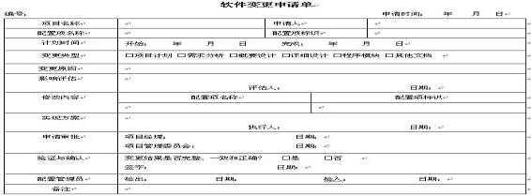

* 评估

项目经理要与业务专家、项目成员一起对变更申请进行评估，从影响范围、轻重程度、缓急程度、工作量、成本、质量和风险等方面确定变更申请的优先级，制定实现的时间计划，同时分析相关联文档和程序模块以及受影响的其他项目组。

* 审批

项目管理委员会和项目经理按照不同职责范围，根据评估结论，平衡各方利益，从进度、成本、质量等方面综合评价相关的变更申请，并确定是否批准。如果项目管理委员会和项目经理认为变更申请不合理，则否决该申请。根据审批结果，项目配置管理员通知申请人和受影响的其他项目组。

* 实现

变更申请被批准后，项目经理安排适当的项目成员实现该申请。在实现过程中，执行者要保证被变更的工作产品的正确性、完整性、一致性和可追溯性。最好使用软件配置管理工具来辅助。

* 验证与确认

变更完成后，项目经理安排适当的项目成员验证该申请已得到完整地实现。申请提出人要对变更后的工作产品进行确认，以保证变更结果符合申请的要求。项目配置管理员对通过验证与确认的工作产品进行版本管理，形成版本标识或基线，并通知申请人和受影响的其他项目组。

* 状态报告。

项目配置管理员要追踪变更管理过程，记录变更申请的状态，定期（每月一次）或事件驱动地向内地行系统改造项目组和项目经理提交《项目变更管理状态报告》，如下图所示：

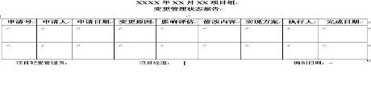

##### 6 沟通程序

建立适当的沟通渠道，确保及时、正确地产生、收集、发布和最终处理项目信息所需的过程。沟通包括多个方面：

* 书面和口头；
* 内部的（项目组内）和外部的（与项目组外）；
* 正式的（报告、会议纪要等）和非正式的（E-mail、专题谈话等）；
* 纵向的（逐级上报）和横向（项目组内）。
* 逐级上报程序

对于项目实施过程中发现的问题，首先考虑是否可在项目组内部解决，如不能，采取逐级汇报：项目成员—项目经理—项目领导小组—双方决策层；问题需要继续汇报原则是在每一级出现以下情况（其中之一）时：

* 上一级没有达成解决办法；
* 解决问题的时间周期不恰当、无法保障；
* 解决方法有悖于自身的质量目标；
* 例会制度

项目组例会：由项目经理负责组织，参加人员为项目组成员。每周召开，主要议题是项目本周的工作情况、工程进度、工作难点、下周计划及技术问题交流、讨论，会议结果通常形成《项目周报》；如有重大问题需要解决或提请项目领导小组决策时，形成《会议纪要》。

项目协调会：项目定期召开项目进度协调会，向项目领导组汇报工作完成情况，解决实施中存在的协调问题，以便整个项目按计划顺利实施。会议结果形成《会议纪要》，对会议的各项决定或讨论结果进行文档记录，并分发给与会者和有关的项目实施人员。

* 报告制度

工作周报：项目组成员每周填写《工作周报》，以电子文档方式提交项目经理；主要内容：

* 本周完成工作（按项目阶段、按工作类型分门别类）；
* 各项工作量统计（起止日期、实际工作量）；
* 问题与建议；
* 下周工作计划等。

项目周报：项目经理根据每周项目例会和《工作周报》，汇总项目进展情况，填写《项目周报》，每周提交项目领导小组；主要内容：

* 本周工作总结（工作说明、工作分类、参与人员、工作量统计）；
* 下周工作计划（工作说明、工作量估计）；
* 总结与建议。

项目阶段（里程碑）报告：项目过程中每一个阶段（里程碑）结束后一周以内项目经理向项目领导小组提交书面报告；主要内容：

* 本阶段完成情况，阶段概述（环境满足情况、质量管理人员活动评价、配置管理活动评价、里程碑评审意见）；
* 工作量与进度；
* 问题与变更跟踪；
* 本期风险；
* 阶段成果。

项目总结报告：项目任务完成后，项目结项前，项目经理总结项目实施过程，提交书面《项目总结报告》，与项目计划进行比较；主要内容：

* 项目概况
* 计划执行情况：预计、实际、偏差；
* 规模统计：预计、实际、偏差；
* 工作量总结：按项目阶段、工作类型分别统计偏差；
* 风险管理；
* 问题统计；
* 项目成果；
* 开发环境与工具评价：描述项目的开发环境和工具，对关键计算机资源与计划中相关内容比较；
* 项目经验总结与教训。

#### (五) 技术服务队伍

本次项目由上海南天电脑系统有限公司组织完成。

**开发队伍人员简历**

|  |  |  |  |  |  |  |  |
| --- | --- | --- | --- | --- | --- | --- | --- |
| **序号** | **姓名** | **级别** | **学历** | **证书** | **工作年限** | **项目中承担角色** | **相关工作经历** |
| 1 | 陆许珩 | 上海南天服务中心副总经理 | 本科 | 学历证、学位证 | 25 | 产品经理 | 1、上海中行预处理系统实施经验；  2、中总行理财录音录像系统实施经验。 |
| 2 | 季赛 | 高级工程师 | 本科 | 学历证 | 5 | 项目经理 |
| 3 | 管晶 | 高级工程师 | 本科 | 学历证、  学位证 | 8 | 技术经理 |
| 4 | 陈小宇 | 高级工程师 | 本科 | 学历证、学位证 | 4 | 项目经理B角 |
| 5 | 康文奇 | 中级工程师 | 本科 | 学历证、学位证 | 3 | 系统开发及测试成员 |
| 6 | 杨伟 | 中级工程师 | 本科 | 学历证、学位证 | 3 | 系统开发及测试成员 |
| 7 | 王益峰 | 中级工程师 | 本科 | 学历证 | 3 | 系统开发及测试成员 |

|  |  |  |  |  |
| --- | --- | --- | --- | --- |
| **姓名** | 陆许珩 | **级别** | 上海南天服务中心副总经理 | **工作简历（1）** |
| **学历** | 本科 | **工作年限** | 25 | 2012年-2017年，先后实施全辖中行预处理系统、中国银行总行理财双录系统等项目管理工作  熟悉语言： JAVA；  熟悉多种数据库：ORACAL |
| **证书** | 毕业证、学位证 | | |
| **所属公司** | 上海南天电脑系统有限公司 | | |
| **项目中承担的角色** | 产品经理 | | |

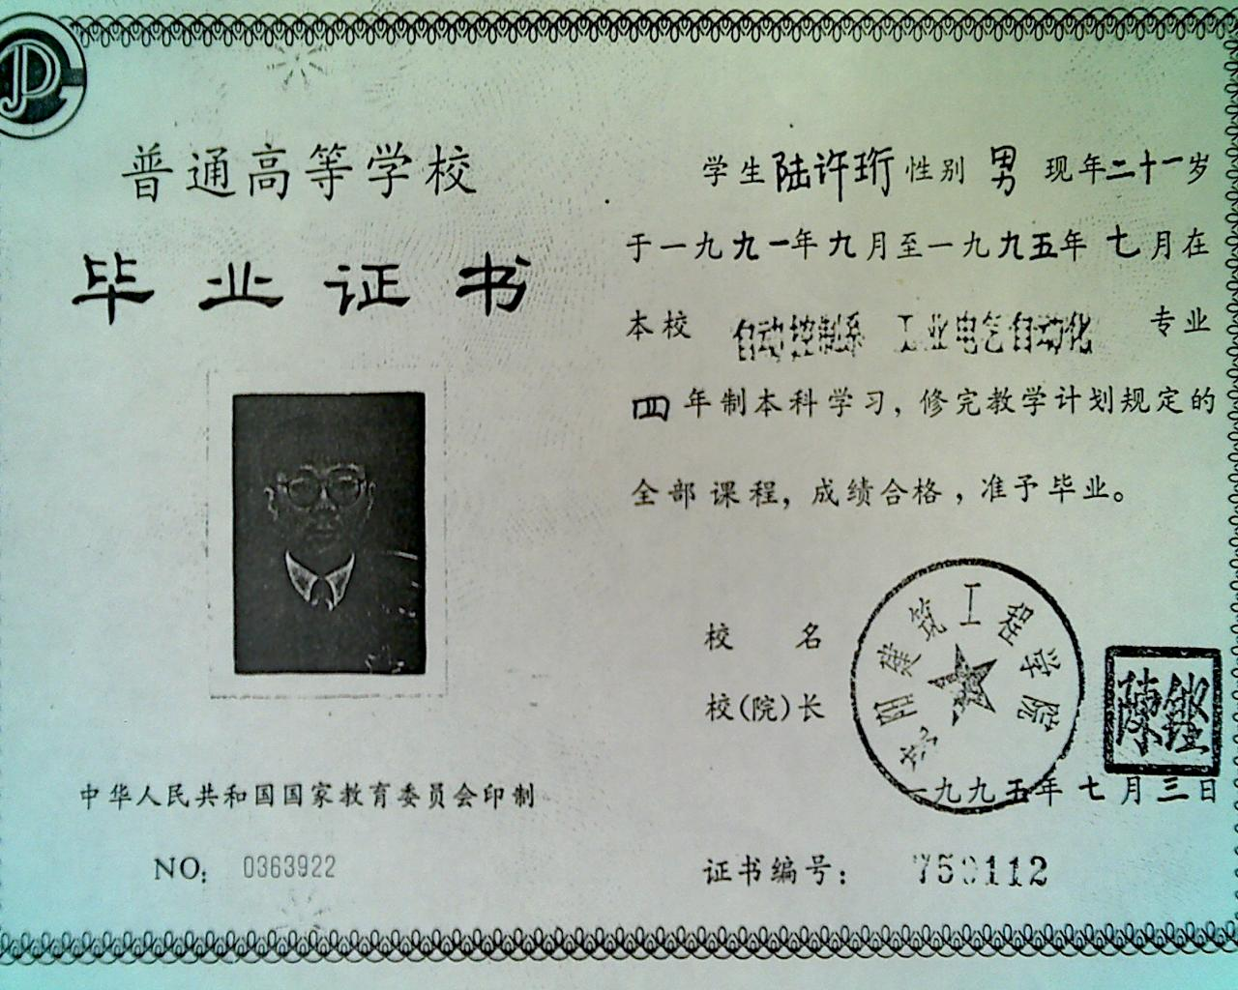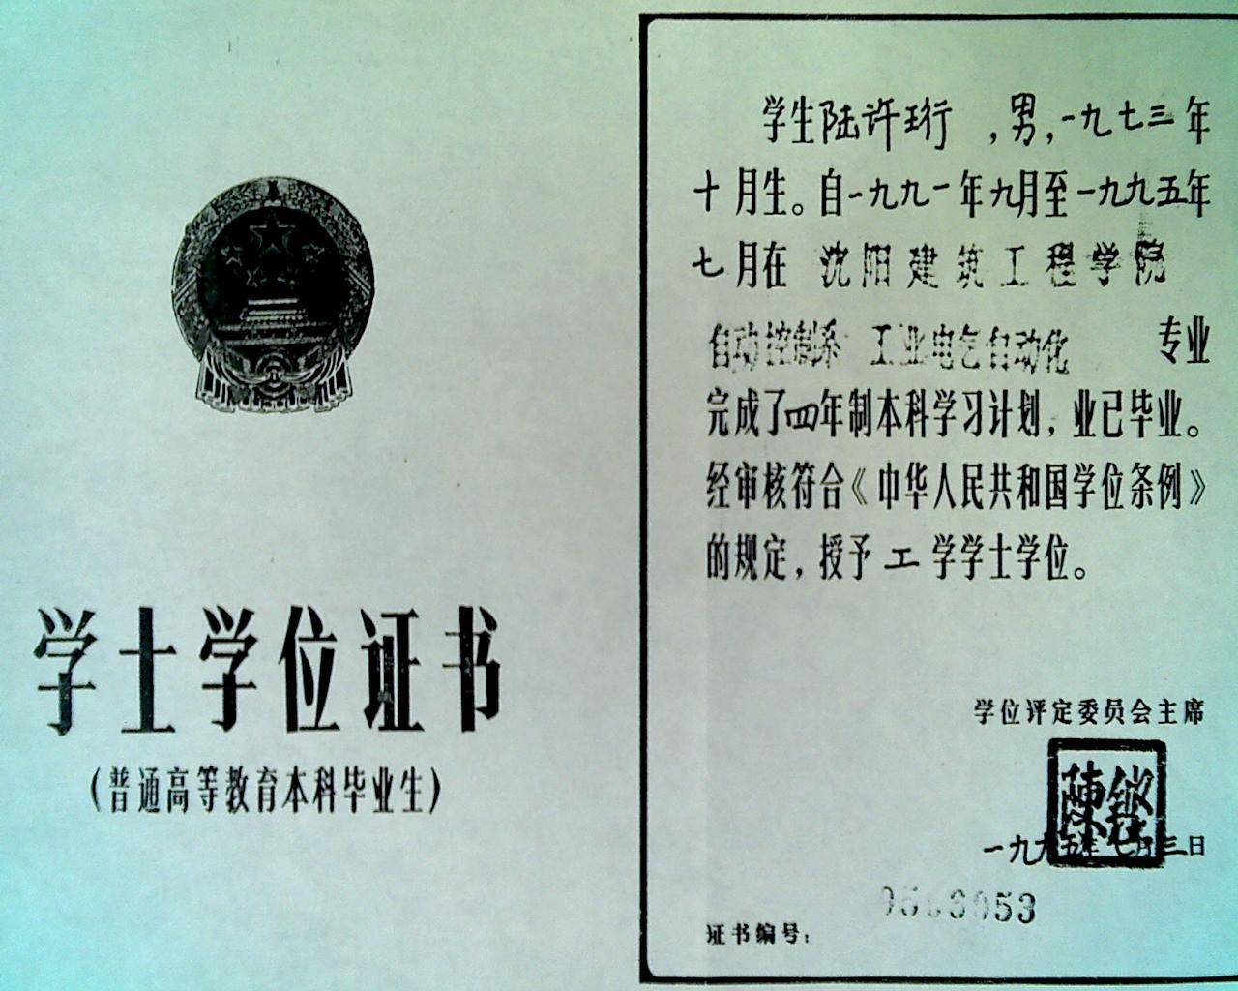

|  |  |  |  |  |
| --- | --- | --- | --- | --- |
| **姓名** | 季赛 | **级别** | 高级工程师 | **工作简历（2）** |
| **学历** | 本科 | **工作年限** | 5 | 2013年-2017年，先后实施上海中行预处理系统、上海工行回单打印系统、中国银行总行理财双录系统开发上线以及管理  熟悉语言： JAVA、NODEJS、JAVASCRIPT；  熟悉多种数据库：ORACAL、MYSQL |
| **证书** | 毕业证 | | |
| **所属公司** | 上海南天电脑系统有限公司 | | |
| **项目中承担的角色** | 项目经理 | | |

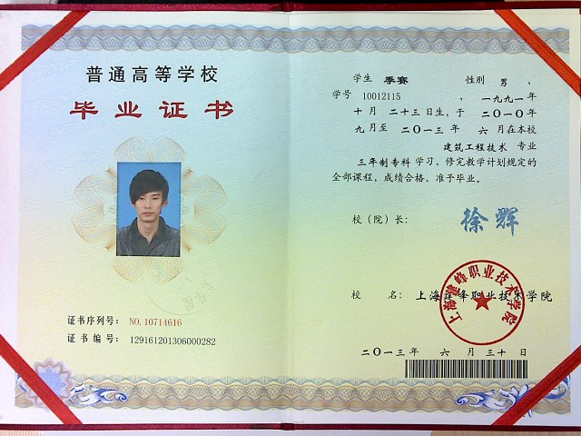

|  |  |  |  |  |
| --- | --- | --- | --- | --- |
| **姓名** | 管晶 | **级别** | 高级工程师 | **工作简历（3）** |
| **学历** | 本科 | **工作年限** | 8 | 2009年-2017年，先后实施产品中心400服务系统、中国银行总行理财录音录像系统开发及上线工作  熟悉语言： JAVA、C++、PHP、VB；  熟悉多种数据库：ORACAL、SQL Server |
| **证书** | 毕业证、学位证 | | |
| **所属公司** | 上海南天电脑系统有限公司 | | |
| **项目中承担的角色** | 技术经理 | | |

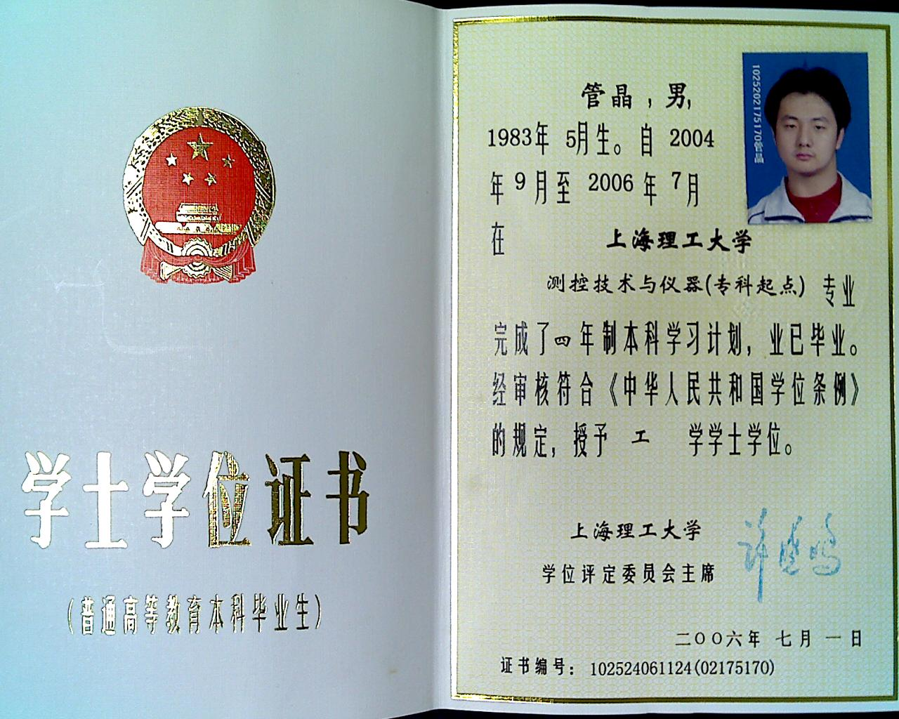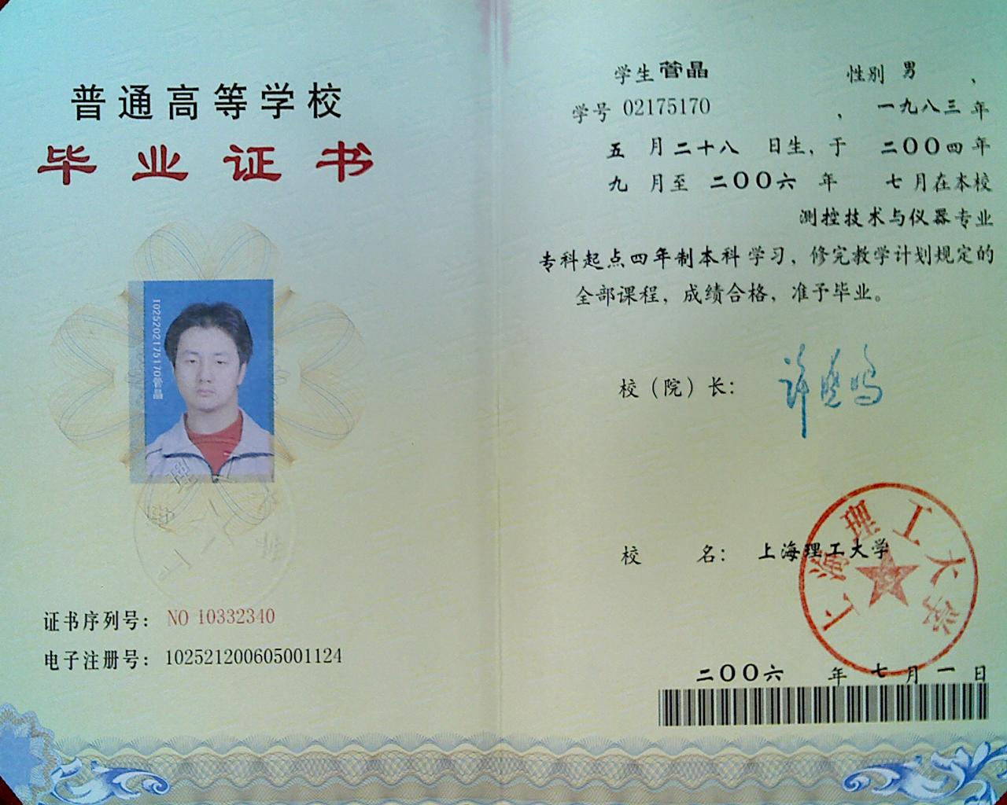

|  |  |  |  |  |
| --- | --- | --- | --- | --- |
| **姓名** | 陈小宇 | **级别** | 高级工程师 | **工作简历（4）** |
| **学历** | 本科 | **工作年限** | 4 | 2014年-2017年，先后实施上海中行预处理系统、中国银行总行理财双录系统开发上线  熟悉语言： JAVA、JAVASCRIPT；  熟悉多种数据库：ORACAL、SQL Server |
| **证书** | 毕业证、学位证 | | |
| **所属公司** | 上海南天电脑系统有限公司 | | |
| **项目中承担的角色** | 项目经理B角 | | |

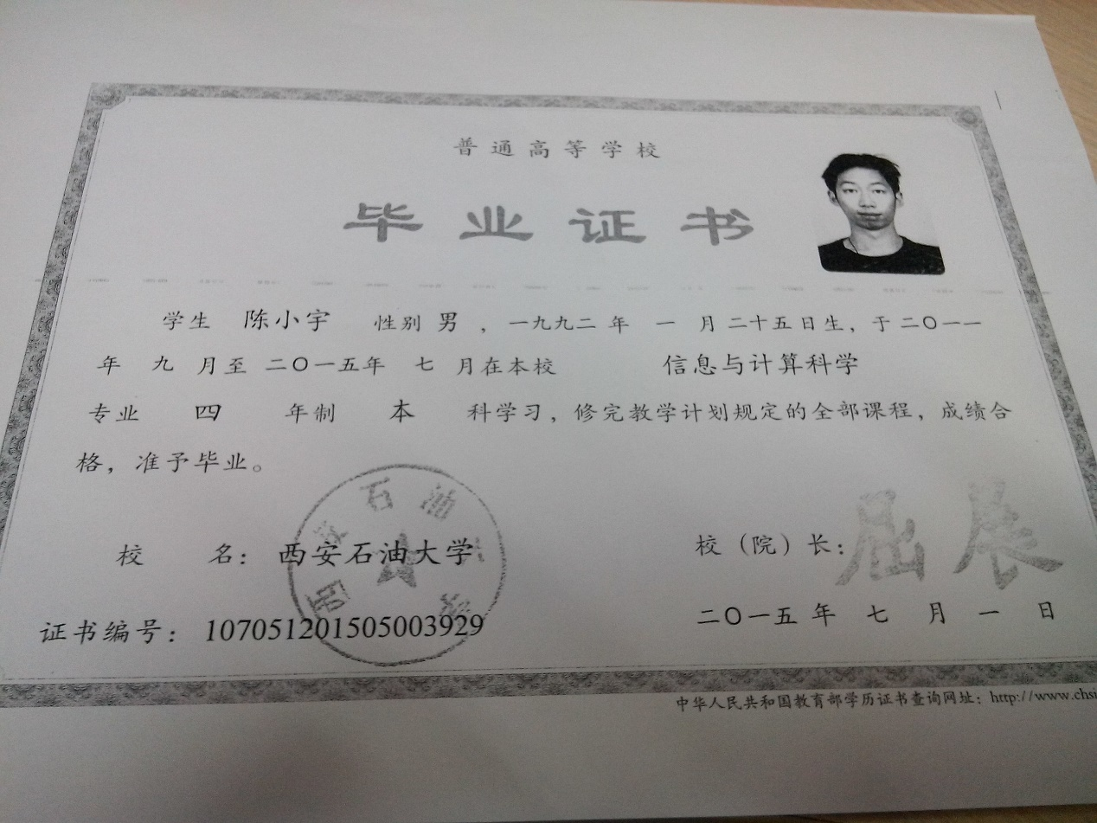

|  |  |  |  |  |
| --- | --- | --- | --- | --- |
| **姓名** | 康文奇 | **级别** | 工程师 | **工作简历（5）** |
| **学历** | 本科 | **工作年限** | 3 | 2015年-2017年，参与实施中国银行总行理财录音录像系统开发及上线工作  熟悉语言： JAVA；  熟悉多种数据库：ORACAL、SQL Server |
| **证书** | 毕业证、学位证 | | |
| **所属公司** | 上海南天电脑系统有限公司 | | |
| **项目中承担的角色** | 开发\测试人员 | | |

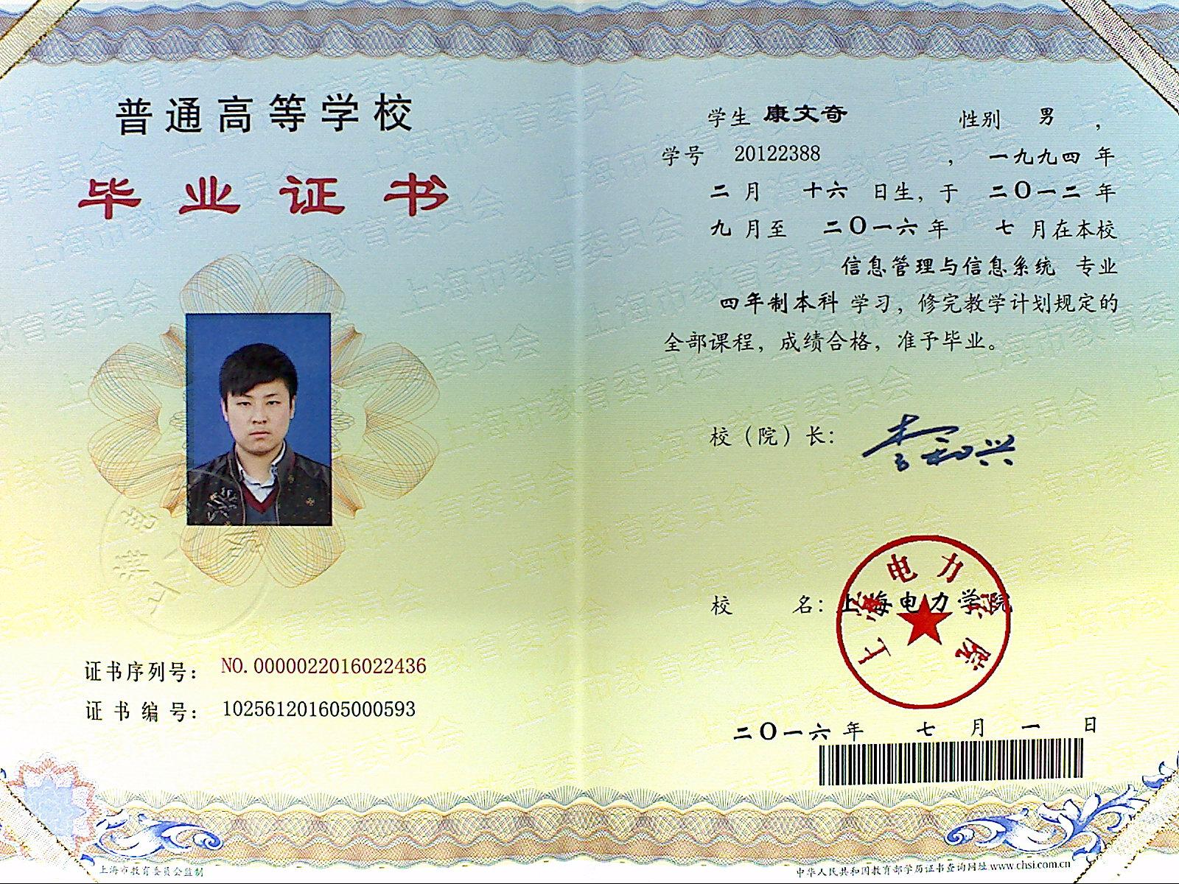

|  |  |  |  |  |
| --- | --- | --- | --- | --- |
| **姓名** | 杨伟 | **级别** | 工程师 | **工作简历（6）** |
| **学历** | 本科 | **工作年限** | 3 | 2015年-2017年，参与实施中国银行总行理财录音录像系统开发及上线工作  熟悉语言： JAVA、C++；  熟悉多种数据库：ORACAL |
| **证书** | 毕业证、学位证 | | |
| **所属公司** | 上海南天电脑系统有限公司 | | |
| **项目中承担的角色** | 开发\测试人员 | | |

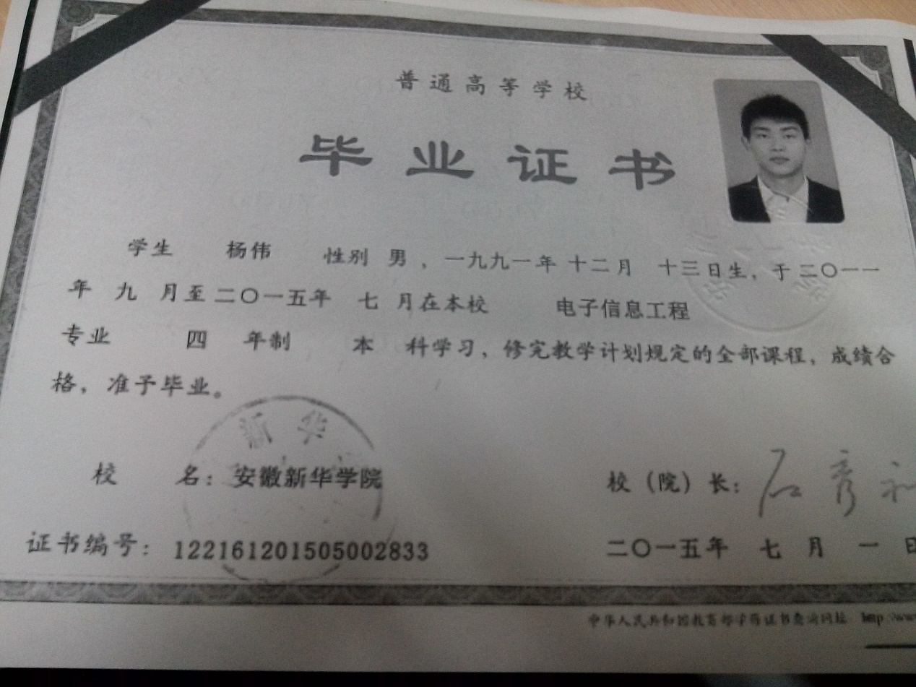

|  |  |  |  |  |
| --- | --- | --- | --- | --- |
| **姓名** | 王益峰 | **级别** | 工程师 | **工作简历（7）** |
| **学历** | 本科 | **工作年限** | 3 | 2015年-2017年，参与实施中国银行总行理财录音录像系统开发及上线工作  熟悉语言： JAVA；  熟悉多种数据库：ORACAL |
| **证书** | 毕业证 | | |
| **所属公司** | 上海南天电脑系统有限公司 | | |
| **项目中承担的角色** | 开发\测试人员 | | |

